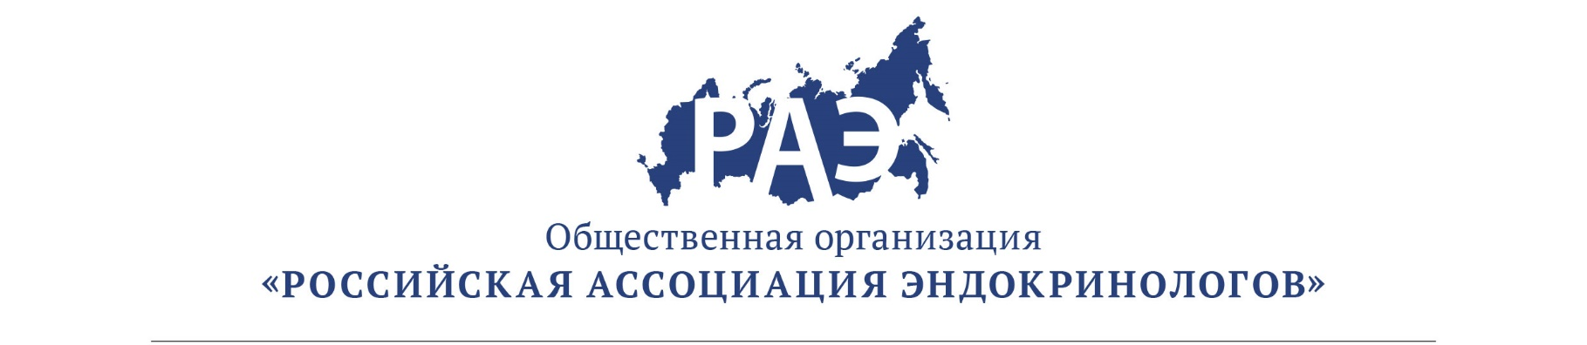

ОПИСАНИЕ
программы и информация о лекторах
Научно-практическая школа «Вторичный гиперпаратиреоз»
11 декабря 2019 г.

1. | 15:00-15:40  (40 мин.) | Лекция с разбором клинических случаев  Регуляция фосфорно-кальциевого обмена, классификация гиперпаратиреоза и основные принципы дифференциальной диагностики.
 |  | д.м.н., проф. Мокрышева Наталья Георгиевна
2. | 15:40-16:20  (40 мин.) | Лекция  Вторичный гиперпаратиреоз на фоне дефицита витамина D
 |  | к.м.н. Еремкина Анна Константиновна
 | 16:20-16:50 | Перерыв
3. | 16:50 – 17:30  (40 мин.) | Лекция  Минеральные и костные нарушения при ХБП: патогенез, современные подходы к комплексной диагностике
 |  | к.м.н. Егшатян Лилит Ваниковна
4. | 17:30-18:10  (40 мин.) | Лекция  Современные подходы к лечению минеральных и костных нарушений при ХБП.
 |  | н.с. Маганева Ирина Сергеевна
5. | 18:10-18:40 | Дискуссия и ответы на вопросы, выдача сертификатов

